Điểm chuẩn kỳ thi vào lớp 10 tại tỉnh Hà Tĩnh năm học 2023 - 2024 được chúng tôi chia sẻ giúp các em dễ dàng cập nhật điểm chuẩn của các trường THPT trong toàn tỉnh Hà Tĩnh

[anchor data-parent="1" id="diem-chuan-ha-tinh-2023"]Điểm chuẩn vào 10 Hà Tĩnh 2023[/anchor]
Điểm chuẩn kỳ thi vào lớp 10 sẽ được chúng tôi cập nhật sau khi có thông báo chính thức từ Sở GD-ĐT tỉnh Hà Tĩnh.
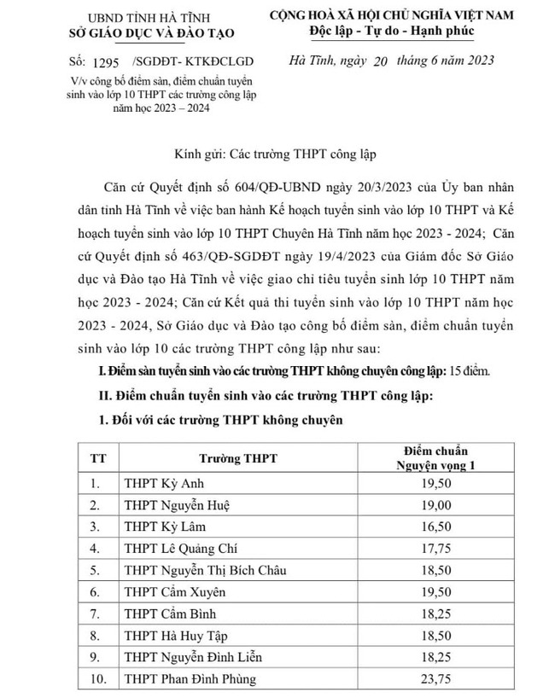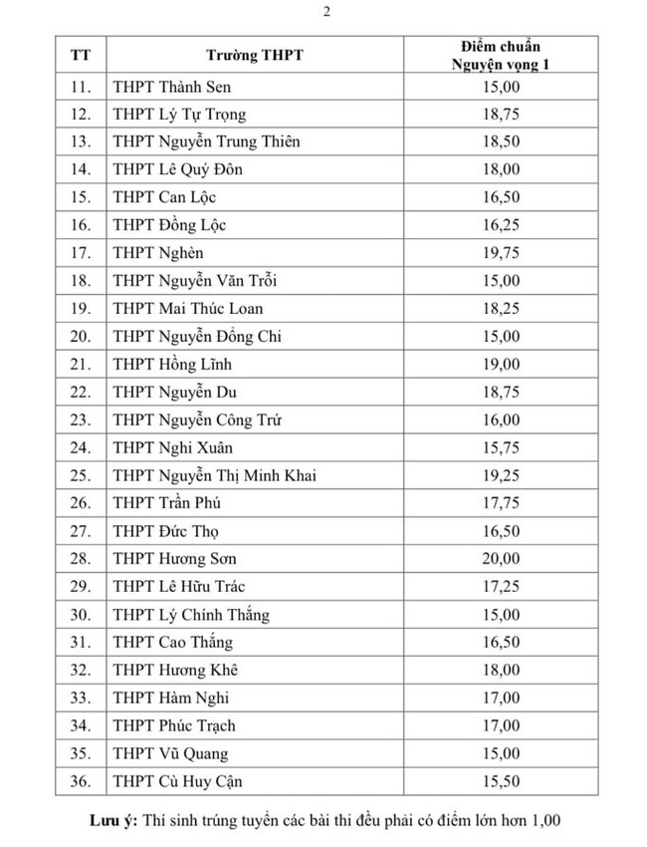
➜ Tra cứu điểm thi tuyển sinh lớp 10 năm 2023 Hà Tĩnh
➜ Chỉ tiêu vào lớp 10 các trường THPT tỉnh Hà Tĩnh
➜ Xem điểm chuẩn vào lớp 10 tất cả các tỉnh thành

[anchor data-parent="1" id="anc1649147783932"]Điểm chuẩn lớp 10 năm 2022 Hà Tĩnh[/anchor]
New: Điểm chuẩn trúng tuyển vào lớp 10 tại tỉnh Hà Tĩnh năm 2022 được chúng tôi cập nhật ngay khi Sở GD-ĐT tỉnh Hà Tĩnh công bố chính thức.
Điểm chuẩn lớp 10 năm 2022 Hà Tĩnh THPT Công lập
TT | Trường THPT | Điểm chuẩn
1 | THPT Kỳ Anh | 29,00
2 | THPT Nguyễn Huệ | 30,25
3 | THPT Kỳ Lâm | 25,25
4 | THPT Lê Quảng Chí | 24,75
5 | THPT Nguyễn Thị Bích Châu | 26,75
6 | THPT Cẩm Xuyên | 25,25
7 | THPT Cẩm Bình | 28,50
8 | THPT Hà Huy Tập | 28,50
9 | THPT Nguyễn Đình Liễn | 26,25
10 | THPT Phan Đình Phùng | 37,50
11 | THPT Thành Sen | 22,00
12 | THPT Lý Tự Trọng | 22,00
13 | THPT Nguyễn Trung Thiên | 27,75
14 | THPT Lê Quý Đôn | 24,25
15 | THPT Can Lộc | 24,50
16 | THPT Đồng Lộc | 25,25
17 | THPT Nghèn | 30,50
18 | THPT Nguyễn Văn Trỗi | 28,25
19 | THPT Mai Thúc Loan | 25,75
20 | THPT Nguyễn Đổng Chi | 22,00
21 | THPT Hồng Lĩnh | 30,00
22 | THPT Nguyễn Du | 29,75
23 | THPT Nguyễn Công Trứ | 25,75
24 | THPT Nghi Xuân | 24,50
25 | THPT Nguyễn Thị Minh Khai | 31,75
26 | THPT Trần Phú | 31,50
27 | THPT Đức Thọ | 22,00
28 | THPT Hương Sơn | 28,25
29 | THPT Lê Hữu Trác | 25,75
30 | THPT Lý Chính Thắng | 28,50
31 | THPT Cao Thắng | 29,00
32 | THPT Hương Khê | 27,50
33 | THPT Hàm Nghi | 22,00
34 | THPT Phúc Trạch | 23,50
35 | THPT Vũ Quang | 22,00
36 | THPT Cù Huy Cận | 22,00
Điểm chuẩn vào lớp 10 Chuyên Hà Tĩnh 2022
1. Toán
- Điểm các bài thi ≥ 5,00 và tổng điểm các bài thi đã tính hệ số ≥ 46,00
- Điểm các bài thi môn không chuyên ≥ 5,00, điểm bài thi môn chuyên ≥ 6,50 và tổng điểm các bài thi đã tính hệ số ≥ 45,75
2. Vật lý
Điểm các bài thi ≥ 5,00 và tổng điểm các bài thi đã tính hệ số ≥ 42,75
3. Hoá học
- Điểm các bài thi ≥ 5,00 và tổng điểm các bài thi đã tính hệ số ≥ 42,75
- Điểm các bài thi môn không chuyên ≥ 5,00, điểm bài thi môn chuyên ≥ 6,00 và tổng điểm các bài thi đã tính hệ số ≥ 42,50
4. Sinh học
Điểm các bài thi ≥ 5,00 và tổng điểm các bài thi đã tính hệ số ≥ 47,50
5. Ngữ văn
- Điểm các bài thi ≥ 5,00 và tổng điểm các bài thi đã tính hệ số ≥ 49,75
- Điểm các bài thi môn không chuyên ≥ 5,00, điểm bài thi môn chuyên ≥ 8,00 và tổng điểm các bài thi đã tính hệ số ≥ 49,50
6. Lịch sử
Điểm các bài thi ≥ 5,00 và tổng điểm các bài thi đã tính hệ số ≥ 35,25
7. Địa lý
Điểm các bài thi ≥ 5,00 và tổng điểm các bài thi đã tính hệ số ≥ 43,00
8. Tiếng Anh
Điểm các bài thi ≥ 5,00 và tổng điểm các bài thi đã tính hệ số ≥ 46,04
9. Tiếng Pháp
Điểm các bài thi ≥ 5,00, tổng điểm các bài thi đã tính hệ số ≥ 43,07 và có đăng ký nguyện vọng vào lớp chuyên Pháp
10. Tin học
Điểm các bài thi ≥ 5,00 và tổng điểm các bài thi đã tính hệ số ≥ 47,00

[anchor data-parent="1" id="anc1623224689266"]Điểm chuẩn lớp 10 năm 2021 Hà Tĩnh[/anchor]
Điểm chuẩn lớp 10 năm 2021 Hà Tĩnh Công lập
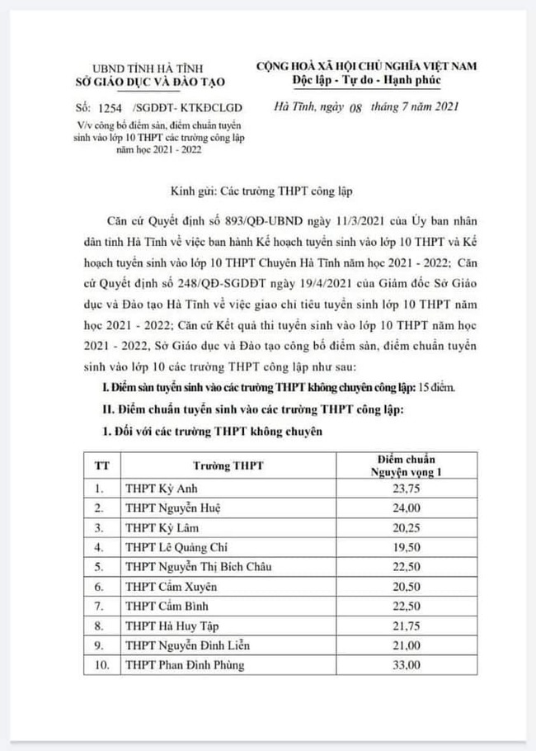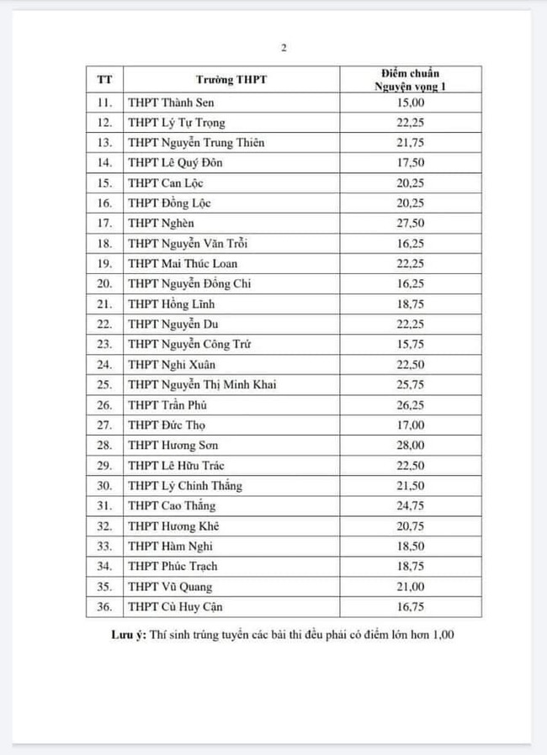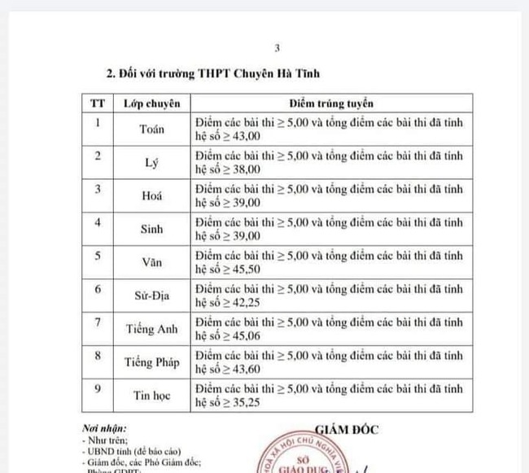
Điểm chuẩn vào lớp 10 THPT Chuyên Hà Tĩnh 2021
(cập nhật)

[anchor data-parent="1" id="anc1582513749131"]Điểm chuẩn lớp 10 năm 2020 Hà Tĩnh[/anchor]
Điểm chuẩn vào lớp 10 THPT Chuyên Hà Tĩnh 2020
Lớp chuyên | Điểm chuẩn
Chuyên Toán | 36.00
Chuyên Lý | 41.25
Chuyên Hóa | 38.50
Chuyên Sinh | 43.00
Chuyên Văn | 43.25
Chuyên Sử - Địa | 41.00
Chuyên Anh | 45.09
Chuyên Pháp | 42.25
Chuyên Tin | 35,80
Điểm chuẩn vào 10 2020 các trường không chuyên trên địa bàn tỉnh:
TRƯỜNG | Điểm chuẩn NV1
THPT Phan Đình Phùng | 33.75
THPT Thành Sen | 15,00
THPT Hồng Lĩnh | 15,00
THPT Hương Sơn | 24.75
THPT Cao Thắng | 23,25
THPT Lê Hữu Trác | 15,00
THPT Lý Chính Thắng | 15,50
THPT Nguyễn Thị Minh Khai | 23,25
THPT Đức Thọ | 15,00
THPT Trần Phú | 22,75
THPT Nghi Xuân | 19,00
THPT Nguyễn Công Trứ | 15,00
THPT Nguyễn Du | 20,00
THPT Can Lộc | 16,50
THPT Đồng Lộc | 15,00
THPT Nghèn | 22,75
THPT Hàm Nghi | 15,00
THPT Hương Khê | 15,00
THPT Phúc Trạch | 15,00
THPT Lý Tự Trọng | 22,25
THPT Nguyễn Trung Thiên | 15,25
THPT Lê Quý Đôn | 15,00
THPT Cẩm Bình | 19.00
THPT Hà Huy Tập | 17.75
THPT Nguyễn Đình Liễn | 15.00
THPT Cẩm Xuyên | 15,00
THPT Nguyễn Thị Bích Châu | 19,00
THPT Nguyễn Huệ | 17,25
THPT Kỳ Lâm | 15,00
THPT Cù Huy Cận | 15,00
THPT Vũ Quang | 15,00
THPT Nguyễn Văn Trỗi | 15,00
THPT Mai Thúc Loan | 20.50
THPT Nguyễn Đổng Chi | 15,00
THPT Kỳ Anh | 15,00
THPT Lê Quảng Chí | 19.50

[anchor data-parent="1" id="anc1561513914408"]Điểm chuẩn năm 2019[/anchor]
Điểm chuẩn vào 10 THPT Chuyên Hà Tĩnh
Lớp chuyên | Điểm chuẩn
Chuyên Toán | Điểm chuẩn: 46,00, trong đó môn chuyên ≥ 5,00
Chuyên Lý | Điểm chuẩn: 48,25, trong đó môn chuyên ≥ 5,00
Chuyên Hóa | Điểm chuẩn: 37,00, trong đó môn chuyên ≥ 5,00
Chuyên Sinh | Điểm chuẩn: 32,75, trong đó môn chuyên ≥ 5,00
Chuyên Văn | Điểm chuẩn: 43,00, trong đó môn chuyên ≥ 5,00
Chuyên Sử - Địa | Điểm chuẩn: 39,50, trong đó môn chuyên ≥ 5,00
Chuyên Anh | Điểm chuẩn: 45,49, trong đó môn chuyên ≥ 5,00
Chuyên Pháp | Điểm chuẩn: 43,99, trong đó môn chuyên ≥ 5,00
Điểm chuẩn vào 10 các trường không chuyên trên địa bàn tỉnh:
TRƯỜNG | NV1
THPT Phan Đình Phùng | 34,00
THPT Thành Sen | Xét tuyển
THPT Hồng Lam | 18,25
THPT Hồng Lĩnh | 31,75
THPT Hương Sơn | 25,50
THPT Cao Thắng | 25,00
THPT Lê Hữu Trác | Xét tuyển
THPT Lý Chính Thắng | 22,00
THPT Nguyễn Thị Minh Khai | 25,00
THPT Đức Thọ | Xét tuyển
THPT Trần Phú | 29,00
THPT Nghi Xuân | 17,25
THPT Nguyễn Công Trứ | 19,75
THPT Nguyễn Du | 21,75
THPT Can Lộc | 10,75
THPT Đồng Lộc | 16,25
THPT Nghèn | 23,25
THPT Hàm Nghi | 15,00
THPT Hương Khê | 21,25
THPT Phúc Trạch | 16,00
THPT Lý Tự Trọng | 11,00
THPT Nguyễn Trung Thiên | 21,50
THPT Lê Quý Đôn | 17,25
THPT Cẩm Bình | 23,75
THPT Hà Huy Tập | 22,75
THPT Nguyễn Đình Liễn | 9,50
THPT Cẩm Xuyên | 14,25
THPT Nguyễn Thị Bích Châu | 18,75
THPT Nguyễn Huệ | 20,25
THPT Kỳ Lâm | 22,75
THPT Cù Huy Cận | 13,50
THPT Vũ Quang | 13,50
THPT Nguyễn Văn Trỗi | 26,75
THPT Mai Thúc Loan | 24,75
THPT Nguyễn Đổng Chi | 18,25
THPT Kỳ Anh | 25,25
THPT Lê Quảng Chí | 19,75

[anchor data-parent="1" id="anc1526309921084"]Điểm chuẩn trúng tuyển vào 10 Hà Tĩnh năm 2018[/anchor]
Điểm chuẩn THPT Chuyên Hà Tĩnh
Lớp chuyên | Điểm chuẩn
Chuyên Toán | Tổng điểm các bài thi đã tính hệ số ≥ 43,75
Chuyên Lý | Tổng điểm các bài thi đã tính hệ số ≥ 42,25
Chuyên Hóa | Tổng điểm các bài thi đã tính hệ số ≥ 43
Chuyên Sinh | Tổng điểm các bài thi đã tính hệ số ≥ 42,5
Chuyên Văn | Tổng điểm các bài thi đã tính hệ số ≥ 47,25
Chuyên Sử - Địa | Tổng điểm các bài thi đã tính hệ số ≥ 45,25
Chuyên Anh | Tổng điểm các bài thi đã tính hệ số ≥ 48,2
Chuyên Pháp | Tổng điểm các bài thi đã tính hệ số ≥ 47,24
Điểm các trường THPT không chuyên trên địa bàn tỉnh:
TRƯỜNG | NV1
THPT ISCHOOL Hà Tĩnh
THPT Phan Đình Phùng | 33,75
THPT Thành Sen
THPT Hồng Lam
THPT Hồng Lĩnh
THPT Dân lập Nguyễn Khắc Viện
THPT Hương Sơn
THPT Cao Thắng
THPT Lê Hữu Trác
THPT Lý Chính Thắng
THPT Nguyễn Thị Minh Khai | 22,5
THPT Đức Thọ
THPT Lê Hồng Phong
THPT Trần Phú | 21
THPT Nghi Xuân
THPT Nguyễn Công Trứ
THPT Nguyễn Du
THPT Bán công Nghi Xuân
THPT Can Lộc | 10
THPT Đồng Lộc
THPT Nghèn
THPT Dân lập Can Lộc
THPT Hàm Nghi
THPT Gia Phố
THCS và THPT Dân tộc nội trú Hà Tĩnh
THPT Hương Khê | 17
THPT Phúc Trạch | 12
THPT Lý Tự Trọng
THPT Mai Kính
THPT Nguyễn Trung Thiên
THPT Lê Quý Đôn
THPT Cẩm Bình | 14,5
THPT Hà Huy Tập | 19
THPT Nguyễn Đình Liễn
THPT Phan Đình Giót
THPT Cẩm Xuyên
THPT Nguyễn Thị Bích Châu
THPT Nguyễn Huệ
THPT Kỳ Lâm
THPT Cù Huy Cận
THPT Vũ Quang
THPT Nguyễn Văn Trỗi
THPT Mai Thúc Loan | 20,75
THPT Nguyễn Đổng Chi
THPT Kỳ Anh | 18,5
THPT Lê Quảng Chí
Trên đây là tổng hợp điểm chuẩn lớp 10 Hà Tĩnh qua các năm!

